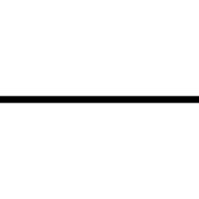

Rapport personnel

Date de création : 23.03.2023  
Version 1 du 23.03.2023

Damian Piller

|  |  |  |
| --- | --- | --- |
|  |  | Module du 23.03.2023 au 05.05.2023 |

Table des matières

1 Introduction 1

2 Conclusion 1

3 Annexe 1

3.1 Exercice 1 1

3.2 Exercice 2 5

3.3 Exercice 3 6

3.4 Exercice TT 02 8

3.4.1 Documentation du TT 8

3.4.2 Synthèse 14

3.5 Exercice TT_03 14

3.5.1 Documentation du TT 14

3.5.2 Synthèse 16

3.6 Exercice TT_04 16

3.6.1 Documentation du TT 16

3.6.2 Synthèse 17

3.7 Exercice TT_05 17

3.7.1 Documentation du TT 17

3.7.2 Synthèse 21

3.8 Exercice TT_06 21

3.8.1 Documentation du TT 21

3.8.2 Synthèse 26

3.9 Exercice TT_07 26

3.9.1 Documentation du TT 26

a) Partie 1 26

b) Partie 2 30

3.9.2 Synthèse 31

3.10 Exercice TT_08 31

3.10.1 Documentation du TT 31

3.10.2 Synthèse 34

3.11 Exercice TT_10 34

3.11.1 Documentation du TT 34

3.11.2 Synthèse 46

3.12 Synthèse S1 46

# Introduction

# Conclusion

# Annexe

## Exercice 1

Dans le lien <https://pillerd.emf-informatique.ch/java_mapage.jsp> on recevoir un message d’erreur avec la notation Tomcat :

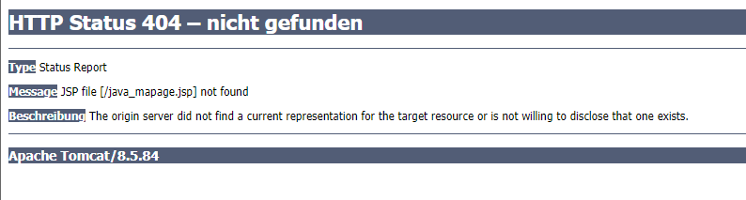

Voici les paramètres que j’ai mis pour installer Tomcat :

Ein Bild, das Text enthält.

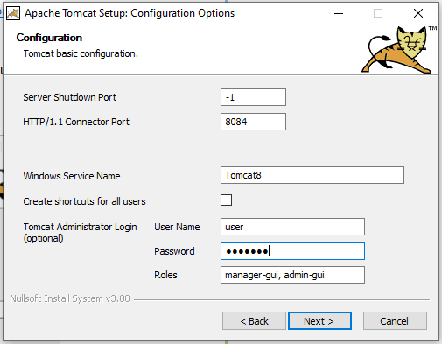

Password : password



Pour que j’ai pouvait démarrer le serveur j’ai devait d’abord ajouter les 2 « Systemvariable » :

Ein Bild, das Text enthält.

Ein Bild, das Text enthält.

Ein Bild, das Text, Screenshot, orange enthält.

Voici la page qu’il s’afficher si on utiliser le lien localhost:8084

Ein Bild, das Website enthält.

Ajouter le serveur dans Netbeans

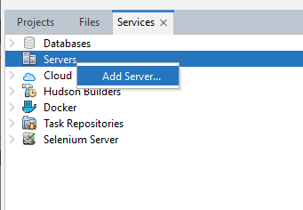

Ein Bild, das Text enthält.

Ein Bild, das Text enthält.

Pour arrêter le serveur :

Lancez un nouveau cmd :

netstat -ano | findstr :8084



taskkill /PID 1272 /F



## Exercice 2

Il fallait faire une modification dans le fichier server, voici ou on trouve le fichier et quelle modification il faut faire :

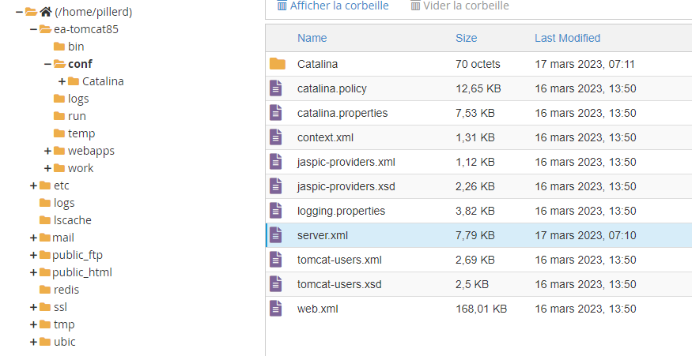



Dans le cmd du cpanel il fallait mettre les commandes suivantes :

Ein Bild, das Text enthält.

À la fin j’ai encore changé mon adresse mail

Ein Bild, das Text enthält.

## Exercice 3

Si on charger le fichier dans notre cpanel, il va créer automatiquement un dossier qui s’appelle comme lui :

Ein Bild, das Tisch enthält.

Dans le fichier server.xml il fallait encore changer deployXML en true :



Si on redémarrer le serveur avec les commandes suivantes dans le terminal du cpanel :

export PATH=$(dirname $(readlink /usr/local/cpanel/3rdparty/bin/perl)):$PATH

ubic restart ea-tomcat85

ubic status ea-tomcat85

Dans notre page web (<https://pillerd.emf-informatique.ch/Java_TestBean>) il nous afficher le truc suivant :

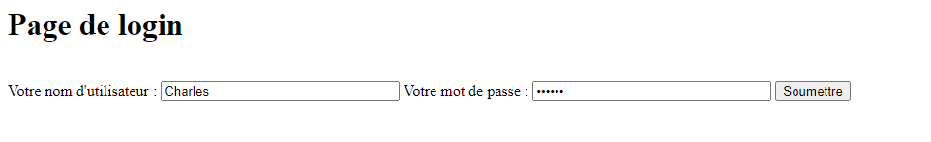

Si on mettre les crédentiels qui sont juste (Charles, Emf123) il nous afficher ça :

Ein Bild, das Text enthält.

Si les crédentiels qu’on a mis sont faux, il nous afficher une page d’erreur :

Ein Bild, das Text enthält.

Voici les fichiers qui sont créés automatiquement :

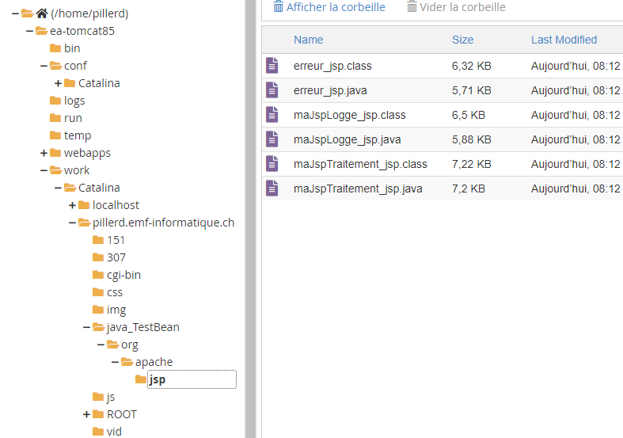

## Exercice TT 02

### Documentation du TT

Voici comment créer une nouvelle projet Java ant web

Ein Bild, das Text enthält.

Ein Bild, das Text enthält.

Ein Bild, das Text enthält.

Ein Bild, das Text enthält.

Voici comment ajouter un nouveau fichier JSP au projet web

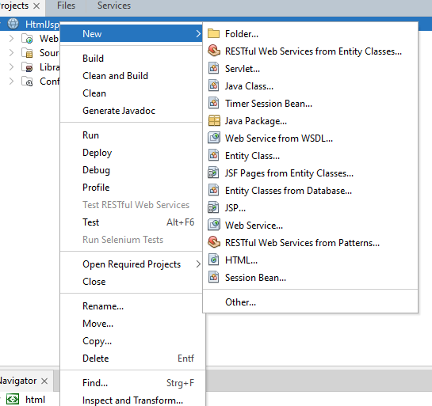

Ein Bild, das Text enthält.

Ein Bild, das Text enthält.

Voici comment ça s’afficher dans le web :

Ein Bild, das Text enthält.

Voici le répertoire web qui est créer automatiquement :

Ein Bild, das Text enthält.

Et la répertoire dist :

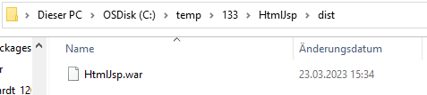

Pour que c’est possible de le surcharger dans cpanel, il faut changer le nom du fichier .war :

Ein Bild, das Text enthält.

On devait le surcharger dans la racine, sinon il n’est pas capable de le trouver :

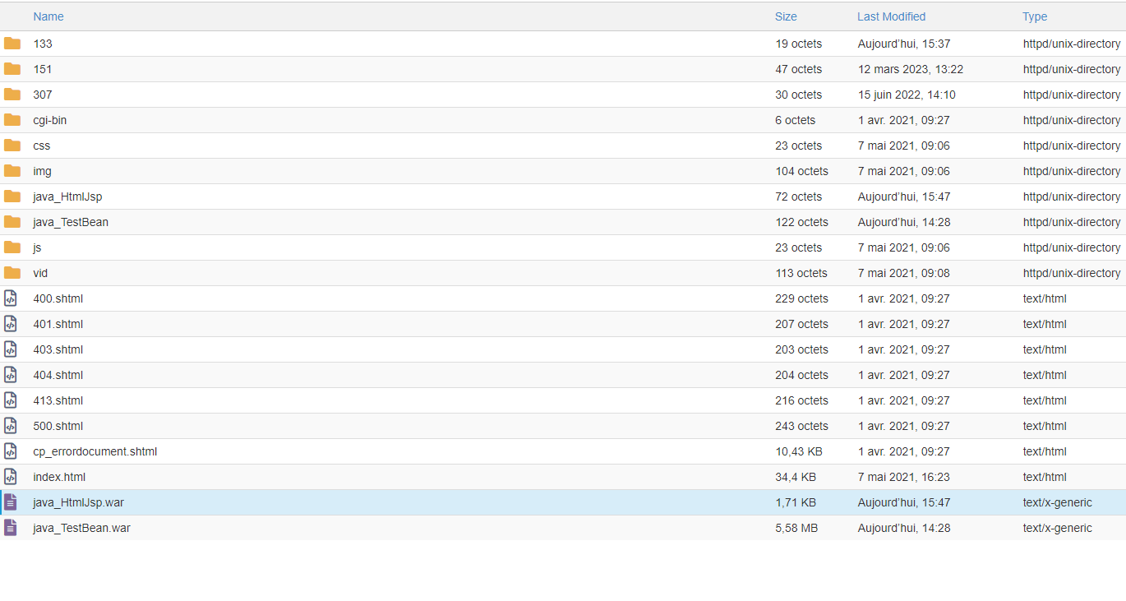

Et voici qu’est qu’il afficher :

Ein Bild, das Text enthält.

### Synthèse

Découvrir comment créer un fichier jsp et l'appliquer. Pour créer le fichier war qui doit être téléchargé, il faut build le projet une fois.

## Exercice TT_03

### Documentation du TT

D’abord j’ai dû créer une nouvelle projet web avec le code suivant qui a été fournis :

Ein Bild, das Text enthält.

Voici comment mes fichiers sont :

Ein Bild, das Text enthält.

Dans le jsp on a dû utiliser de la java pour trouver le nom et le mot de passe de la personne

Ein Bild, das Text enthält.

Voici comment la site s’afficher

Ein Bild, das Text enthält.

Si on a mis les justes crédentiels :

Ein Bild, das Text enthält.

### Synthèse

Comment faire certains aspects avec Java dans un fichier jsp, par exemple pour récupérer le nom d'utilisateur ou le mot de passe saisi dans le html et le vérifier.

## Exercice TT_04

### Documentation du TT

D’abord j’ai copié le projet TT_03 et renommer les fichiers, ensuit j’ai fait quelques modifications dans le fichier indes.html :

Ein Bild, das Text enthält.

Aussi dans le fichier jsp il fallait faire quelques modifications pour qu’il s’afficher les images dans la website, on va prendre les images d’une api sur internet :

Ein Bild, das Text enthält.

Voici le resultat finale, teste avec Fribourg

Ein Bild, das Text enthält.

Ein Bild, das Kalender enthält.

### Synthèse

Comment récupérer des données dans une API avec java en jsp et les rechercher dans l'API en fonction de ce qui a été saisi dans le html.

## Exercice TT_05

### Documentation du TT

Voici la méthode qu’il fallait faire dans le fichier jsp pour que on peut afficher les pays :

Ein Bild, das Text enthält.

Voici les méthodes dans le WrkDB.java

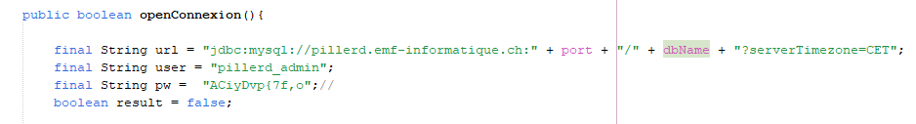

Ein Bild, das Text enthält.

Connecter la base de donnes dans cpanel



Créer un utilisateur avec tous les privileges :

Mdp : ACiyDvp{7f,o

Ein Bild, das Text enthält.

Il faut importer la base de donnes dans phpmyadmin

Ein Bild, das Text enthält.

Voici comment ça s’affiche

Ein Bild, das Text enthält.

Il faut faire des changements dans le code SQL pour que le nom est le même :

Ein Bild, das Text enthält.

Voici le résultat après l’hébergement :

Ein Bild, das Text enthält.

### Synthèse

Dans cet exercice, il s'agissait de connecter une base de données et de l'afficher sur Internet via un fichier jsp. Pour ce faire, j'ai dû créer la base de données sur phpmyadmin et récupérer les données dans un worker. Pour l'afficher, j'ai utilisé un simple fore. Pour télécharger la base de données sur Internet, il a fallu faire quelques modifications dans le code pour que le mot de passe, le nom d'utilisateur et le lien vers la base de données soient corrects. En outre, le nom dans le fichier SQL a dû être modifié.

## Exercice TT_06

### Documentation du TT

Il fallait prendre le même html comme dans l’exercice 3, j’ai juste fait quelques modifications pour que les deux label sont dans la même range et j’ai changer le nom aussi j’ai fait qu’il faut mettre le nom et le prénom et non plus de mdp

Ein Bild, das Text enthält.

Le BeanInfo qui est là pour générer les infos du personne avec les getters et setters pour le nom et le prenom

Ein Bild, das Text enthält.

Le BeanErreur qui est là pour afficher les erreurs avec les getters et setters pour la message d’erreur et l’hôte

Ein Bild, das Text enthält.

Dans le traitementJsp il fallait importer les beans, et après regarder si les paramètres données (nom, prenom) sont bien Charles et Quint, si oui on recvoit les infos de la personne à l’aide du BeanInfo sinon il nous donne une erreur avec la message d’erreur et l’adresse ip du l’hôte

Ein Bild, das Text enthält.

Dans erreurJsp il fallait gérer les erreurs, en cas d’erreur on afficher ce page là avec le message d’erreur et l’adresse ip du l’hôte

Ein Bild, das Text enthält.

Dans le maJspLogge, on fait la vue qui est affiché si les crédentiels sont juste, on va prendre le nom et le prénom du la classe BeanInfo avec ses getters

Ein Bild, das Text enthält.

La page index avec Charles et Quint

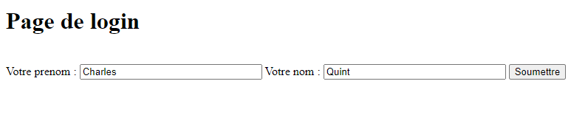

Si on mit les justes credentiels, en ceux cas c’est Charles et Quint :

Ein Bild, das Text enthält.

La page index avec Damian et Piller

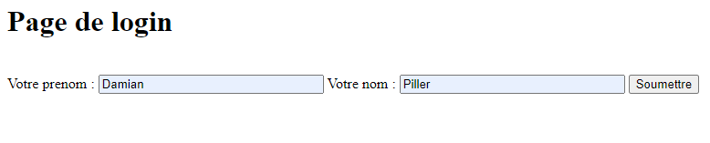

Voici l’erreur qui se produit

Ein Bild, das Text enthält.

### Synthèse

Dans cet exercice, il s'agissait d'utiliser des classes Java et leurs getters et setter pour effectuer un login. J'ai relié les fichiers Java aux fichiers jsp correspondants pour créer et afficher les informations ou les erreurs à partir de ces fichiers à l'aide des getters respective setter.

## Exercice TT_07

### Documentation du TT

#### Partie 1

Voici comment créer une nouvelle servlet :

Ein Bild, das Text enthält.

Ein Bild, das Text enthält.

Ein Bild, das Text enthält.

Il faut change le code dans le fichier web.xml dans la ligne 9 pour changer la partie aux fins de l’url

Ein Bild, das Text enthält.

Le code doit être change dans le fichier context.xml pour qu’il change le partie au milieu de l’url

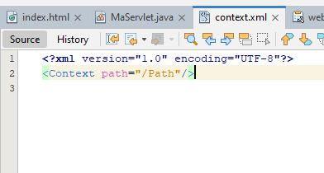

Voici le resultat si on lancer le servlet :

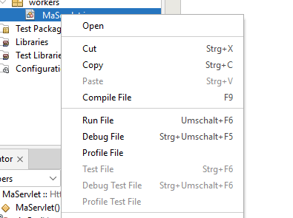

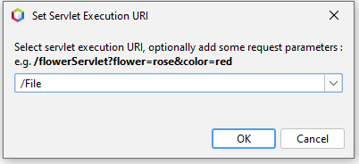

Ein Bild, das Text enthält.

#### Partie 2

Dans le index.html il faut connecter le servlet pour qu’il peut le trouver. Pour faire ça on doit mettre le lien au ligne 15, pour qu’il correspond au lien vers la servlet

Ein Bild, das Text enthält.

Voici le resultat :

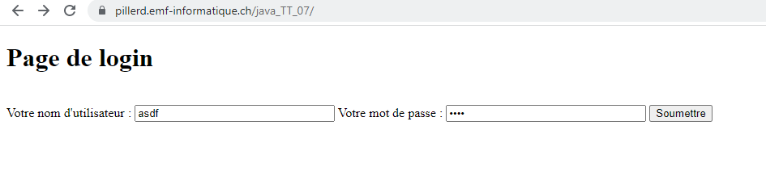

Ein Bild, das Text enthält.

### Synthèse

Dans cet exercice, j'ai appris à utiliser un servlet pour modifier l'url. C'est pratique si l'on doit utiliser différentes url. J'ai tout simplement chargé le servlet et l'ai lié à l'index. Le lien vers le servlet peut être modifié dans les deux fichiers xml.

## Exercice TT_08

### Documentation du TT

Le index.html est presque la même chose qu’avant il fallait seulement changer quelle Servlet va être appelé

Ein Bild, das Text enthält.

Dans le servlet lui-même il y a beaucoup des trucs qu’il fallait être change. Nous devons lire l'entrée du html et la comparer avec ce que nous voulons comme login. Si c'est le cas, un nouveau BeanInfo est créé dans lequel nous créons une nouvelle personne et une nouvelle adresse avec le bean adresse. Si elles ne sont pas correctes, nous sommes redirigés vers une page d'erreur. Pour l'obtenir, nous créons une nouvelle erreur à l'aide du bean prévu à cet effet.

Ein Bild, das Tisch enthält.

Voici ce que nous affichons lorsque nous avons saisi le bon login :

Ein Bild, das Text enthält.

Ein Bild, das Text enthält.

Ein Bild, das Text enthält.

Voici ce que nous affichons lorsque nous avons saisi le mauvais login :

Ein Bild, das Text enthält.

Ein Bild, das Text enthält.

Ein Bild, das Text enthält.

### Synthèse

Dans cet exercice, il s'agissait de créer un login à l'aide de beans et de différents fichiers et, si celui-ci était faux, de créer une page d'erreur qui nous indiquait l'erreur en question et son nombre. Pour cela, nous avons dû combiner différents éléments, comme le code HTML et Java de différentes classes.

## Exercice TT_10

### Documentation du TT

Ein Bild, das Text enthält.

Ein Bild, das Text enthält.

Ein Bild, das Text enthält.

Ein Bild, das Text enthält.

Ein Bild, das Text enthält.

Ein Bild, das Text enthält.

Dans la classe « ApplicationConfig », une seule ligne nous intéresse. Elle permet de définir le répertoire de toutes nos applications WEB du projet

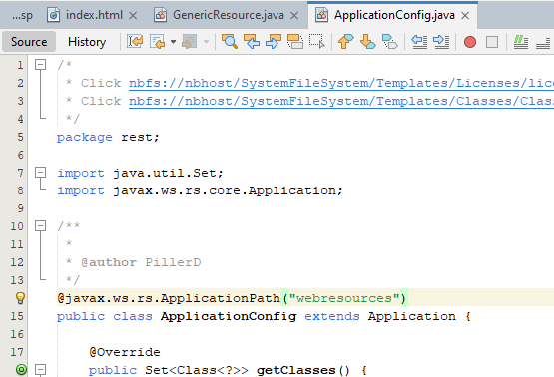

<http://docs.oracle.com/javaee/7/api/javax/ws/rs/core/MediaType.html>

Ein Bild, das Tisch enthält.

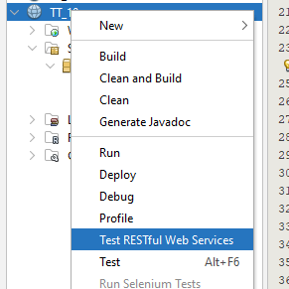

Ein Bild, das Text enthält.

Ein Bild, das Tisch enthält.

Ein Bild, das Text enthält.

Ein Bild, das Text enthält.

Ein Bild, das Text enthält.

Partie 2

Ein Bild, das Text enthält.

Ein Bild, das Text enthält.

Ein Bild, das Text enthält.

Ein Bild, das Text enthält.

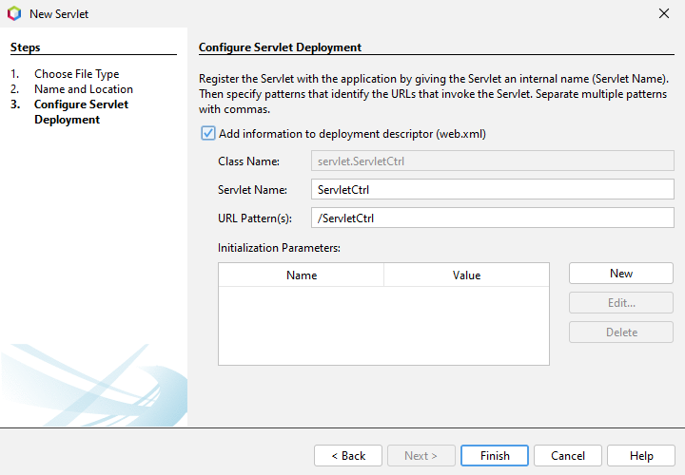

Ein Bild, das Text enthält.

Partie 3

Ein Bild, das Text enthält.

Ein Bild, das Text enthält.

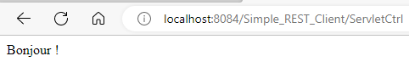

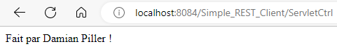

Pour l’hebergement dans pillerd il faut changer l’url dans le ClientMessage.java :



Ein Bild, das Text enthält.

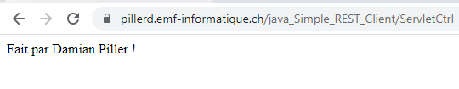

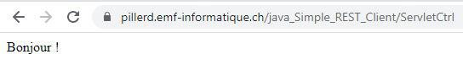

### Synthèse

## Synthèse S1

Cette semaine, nous avons commencé à installer Tomcat et à le configurer. Tomcat est un serveur web open-source. Avec Tomcat, il est possible d'utiliser des fichiers écrits en java sur le web. Pour télécharger la page, il faut d'abord construire le projet afin de créer un fichier dist que nous pourrons ensuite télécharger dans cpanel. Nous avons également créé des servlets. On appelle servelets des classes Java dont les instances au sein d'un serveur web reçoivent des demandes de clients et y répondent.